以「工作模型」为题，建筑工房邀请「直向建筑 Vector Architects」创始人，主持建筑师董功接受采访。董功谈到模型在事务所实践中的使用，并以直向的几个作品为例分享设计的心路历程，剖析了对工作方法的系统性思考。此外，董功阐述了他在清华大学建筑系教学中对模型的强调。

下文为建筑师董功访谈的精华节选。

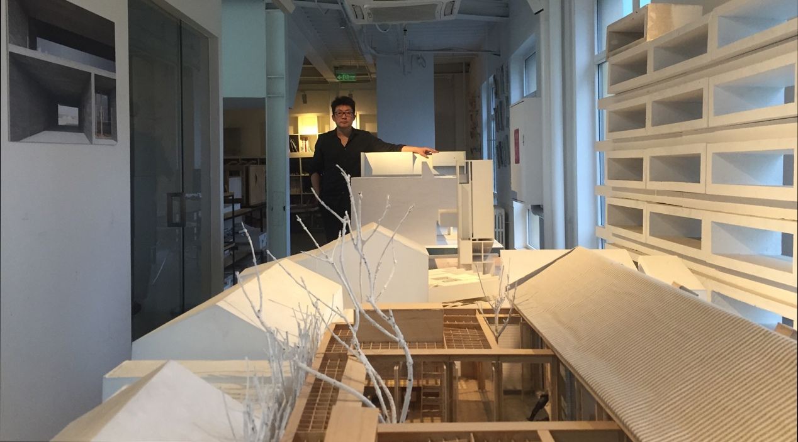

时间：2017年6月16日 16:00-18:00
地点：直向建筑事务所

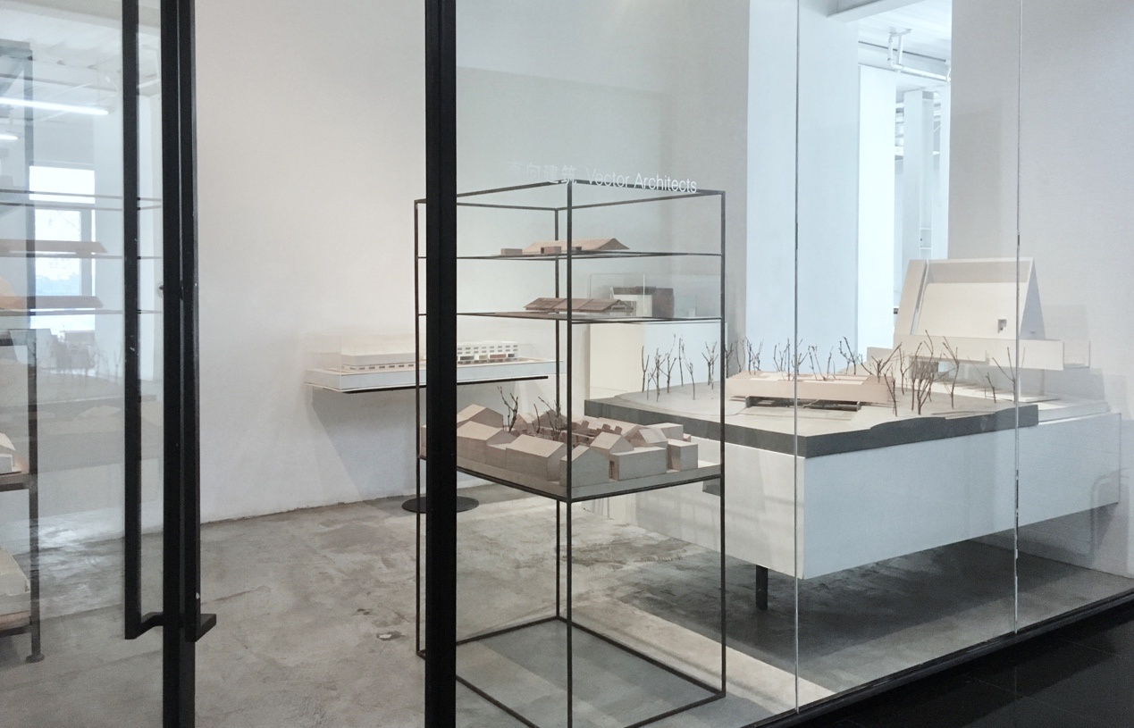
直向建筑事务所入口
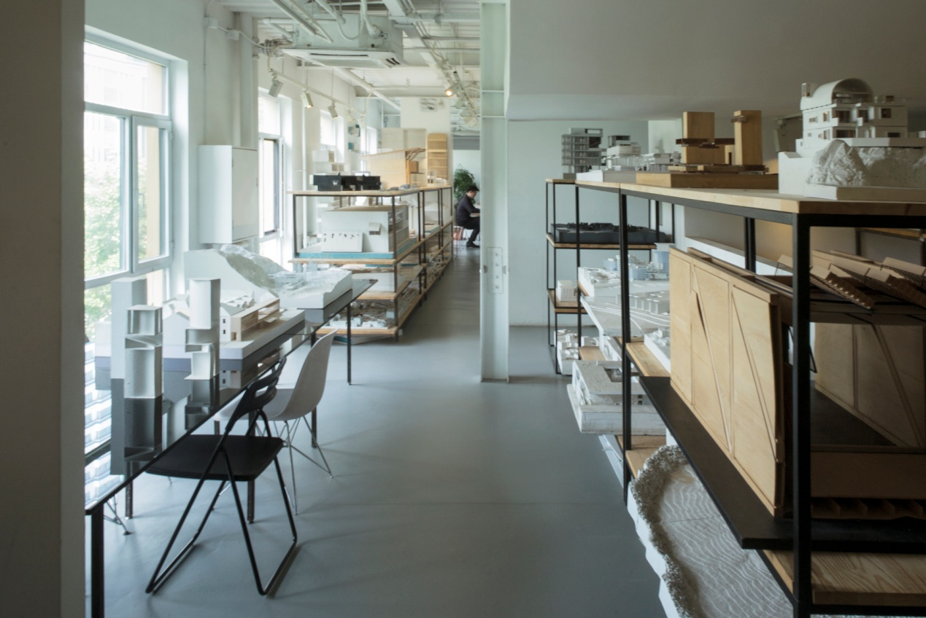
直向建筑事务所二层

从求学经历到直向的工作方式

于岛：我们先从求学经历开始吧。当时在国内读书的时候，有通过模型来推敲方案吗？

董功：很少。我记得我那时候开始做大模型，是在准备出国作品集的时候，重新做了一遍方案。但模型并没有作为工具，那个时候更多是集中精力拍模型照片，主要考虑作品集要做成什么标准。当时国内一般都是画渲染，那时候我们还都在画水彩钢笔画。我印象中那时候清华本科教育对模型要求很少，包括到现在，我觉得也还是不够。

于岛：后来在美国求学期间，对模型的认识有发生转变吗？

董功：实际上我做模型就是从在美国念书的时候开始，会做大量的模型，那时候做模型的方式，会一直影响我到现在。

于岛：比如说哪方面的影响？

董功：第二年带我的老师 Henry Plummer 的课题是「建筑中的光」，他认为最重要的是应该用真正的阳光去研究空间和光的关系。2000 年前后，计算机对光线的计算精度还很低，那时候画出来的渲染图都跟塑料一样。但是，这不是一个简单的计算机能力的问题，即使到今天计算机的能力很强了，也和你把物体放到太阳光下的那个真实的感觉完全不一样。光是一种能量，这种能量是计算机模拟不出来的。对光线敏感的建筑师做的好房子，光在空间里面凝聚、弥漫，对我来说像是一种物质，这种感觉是没法在计算机里画出来的，只有真实物理的空间存在。

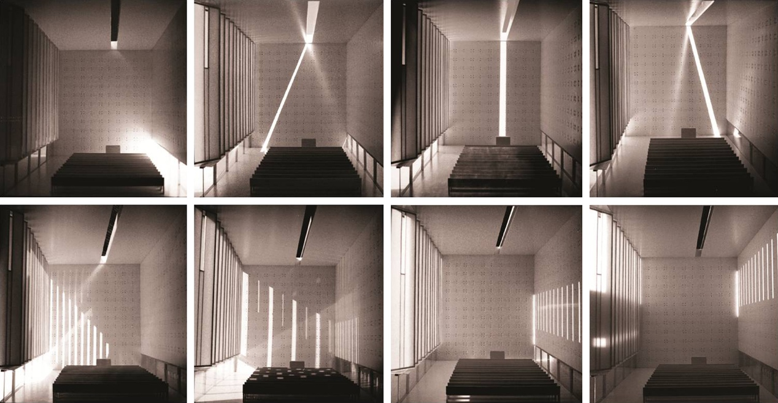
美国求学时研究光的模型

于岛：通过模型去研究光线和空间的关系。当时是做带有物质性的模型，还是抽象的模型？

董功：都做过。老师有时候会要求模型里体现材料，我就去琢磨在那个尺度下怎么去模仿真实材料的质感。当时做的第一个是研究光的氛围的模型，为了模仿混凝土从侧面观察会反光的那种质感，就使用了最简单的KT板，然后用铅笔扎那个对拉螺栓的孔，然后拍出来照片就很像清水混凝土。

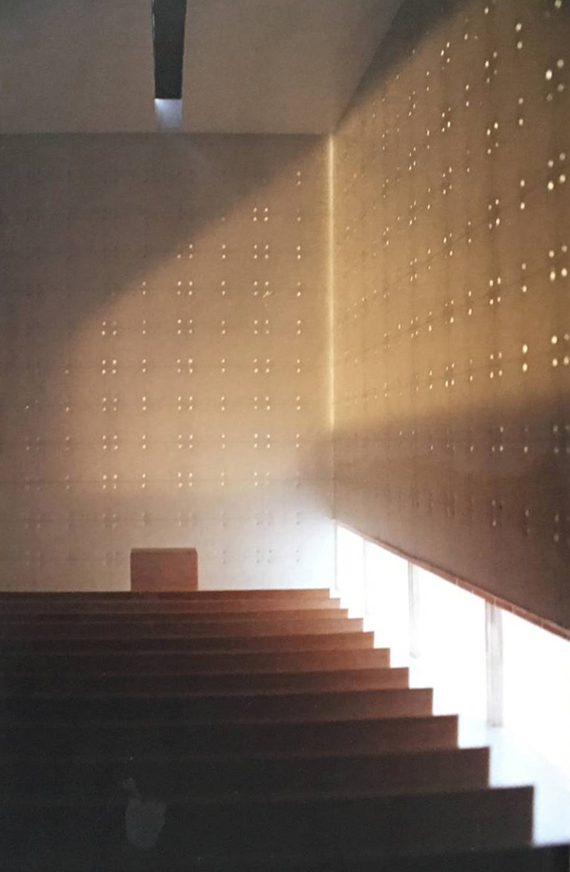
美国求学时模仿真实材料质感的模型（混凝土）

于岛：通过一种材料的处理去达到另一种材料的想象？
​
董功：对，是的。

于岛：希望模仿清水混凝土的光线效果，考虑过直接用混凝土浇模型吗？

董功：其实模型也会有很多个层次吧。就像画草图或者画建筑表现的时候，有的建筑师可能觉得要把材料或者材料本身的颜色都画出来，另一些建筑师会认为没必要。我从不觉得拟真是做模型的唯一标准。在设计里留有想象的余地和抽象性，会带来很多机会，而过于具象则会带来限制。但是整个设计过程中一味抽象，可能又不够，这中间会有一个抽象到具象的分级。

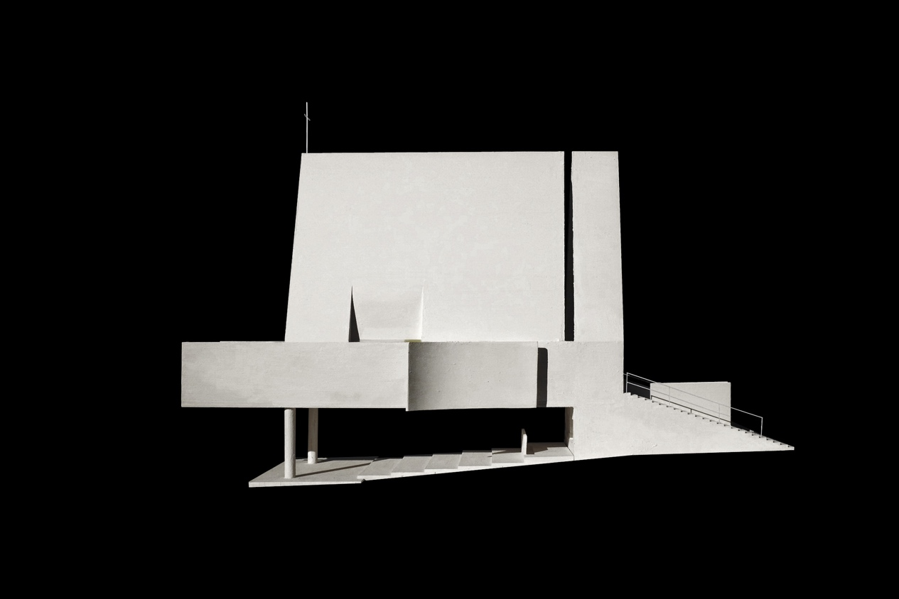
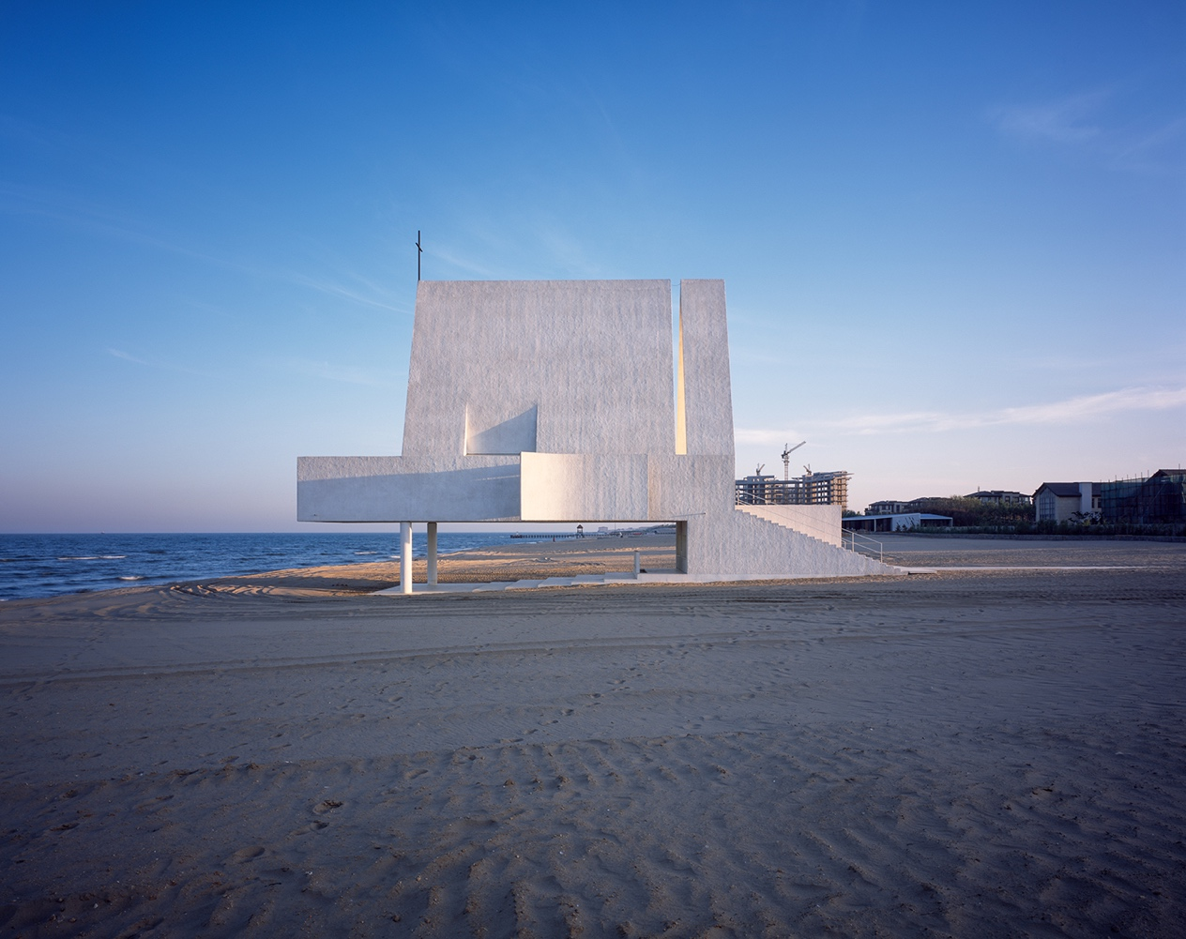
直向事务所的模型及建成效果对照

于岛：我留意到直向建筑最近有不少房子都是用清水混凝土建造，它是一种均质的材料，就像这些过程模型使用的白色卡板。选择混凝土是因为在过程中一直使用均质的卡板模型去推敲，最后再选择一种同样均质的材料去实现，还是反过来，在一开始就希望用混凝土去建造，所以才在推敲过程中使用同样均质的卡板?

董功：我觉得这是一个有意思的问题。也许没有前后关系。我在试图沿着你的思路回想我们在做的一些项目，其实直向在混凝土这个阶段之前，我们大多数模型也在用同样的方式。我觉得这几年混凝土这种材料的出现，更多的是跟对建筑的想法有关，跟模型的关系也许没那么直接。最近三四年，我们采取的推敲方式是类似这样，模型里无论用什么东西做基质，会在上面刷石膏，石膏均匀的质感赋予了一种物质感，但是一种被抽象了的物质感。

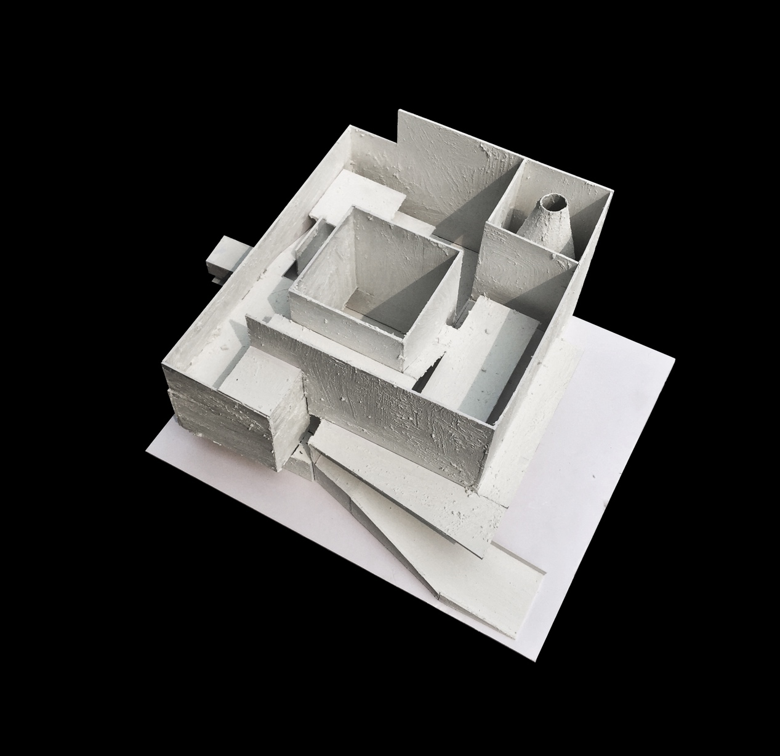
白色卡板的过程模型

于岛：在混凝土的工法上，直向有很多尝试也积累了很多经验，这些不同的工法会在模型里推敲吗？

董功：不会。一般是在现场做样墙推敲。部分决策在渲染图里面推敲。比如说混凝土的质感，包括那个尺度的粗糙程度和模板的大小尺寸。然后真正浇铸的工艺是通过现场的 full size mock-up 来推敲。

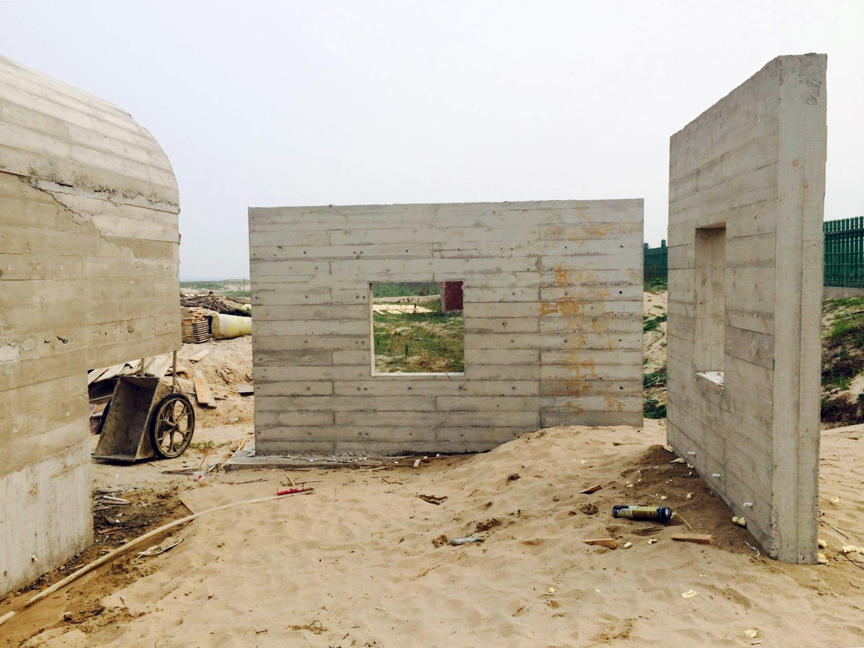
1:1 mock-up 照片

于岛：相当于在现场做 1:1 的模型。通过 mock-up 还希望解决什么问题？

董功：比如说施工队能力问题，这不是一个建筑学本身的问题，但是它很重要。就是你要实现这个东西需要看施工队能力，通过打样这个小事你能看出一些事情。混凝土除了在视觉和质感的表达，还有很多物理方面要素，石灰比例骨料大小振捣程度等等，都会影响整个混凝土最后完成的状态。像这些东西你说要是在模型里做是实现不了的，你模型里面钢筋也没有，你也不需要振捣。这是两个概念。

于岛：在方案的推敲里，会分别用实体模型和渲染图去解决什么样的具体问题？

董功：不太一样。我们坚持用模型有几个原因，第一，它是一种身体性的介入，你在把它做出来。有时候它不仅是一个对固定结果预想，而是操作过程中一些你没法预料到的启发。譬如在判断基地和建筑体量的关系时，电脑就很难完成。不管怎么 zoom in zoom out 都很难准确判断。
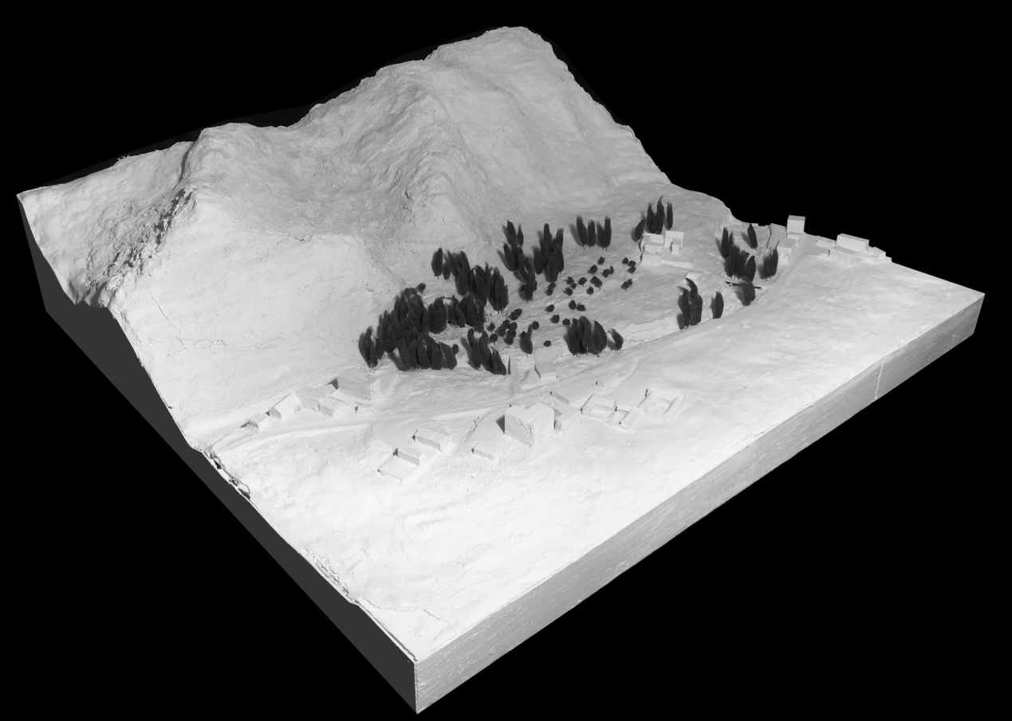
项目前期基地模型照片

第二个原因就是它方便讨论。讨论是建筑设计里很重要的一个环节，讨论的时候对着屏幕上一个二维再现的媒介还是对着一个实实在在的物体，是完全不一样的。第三个我觉得模型无法被取代的原因是，模型的存在感。这模型放在这，我每天都会看它，即使我不想看的时候也会看到它，而电脑是只有我在想到这个事情的时候我会把它调出来看。但其实很多想法都是在你无法计划时候就突然出来的，此时模型对你的帮助是很大的，它是一种存在（presence），它会扰动你，天天路过这些东西的时候你就会想一些事情。然后你也不知道你哪个想法会在哪一个时刻起到对这个项目或者对其他项目的作用。电脑上工作是你要看这某张图，就去这个文件夹把它调出来，但那个时候你已经警惕了，开始进入到一种一对一线性解决问题的模式。这跟你随意地看到一个模型突然跳出来一个想法是不太一样的。
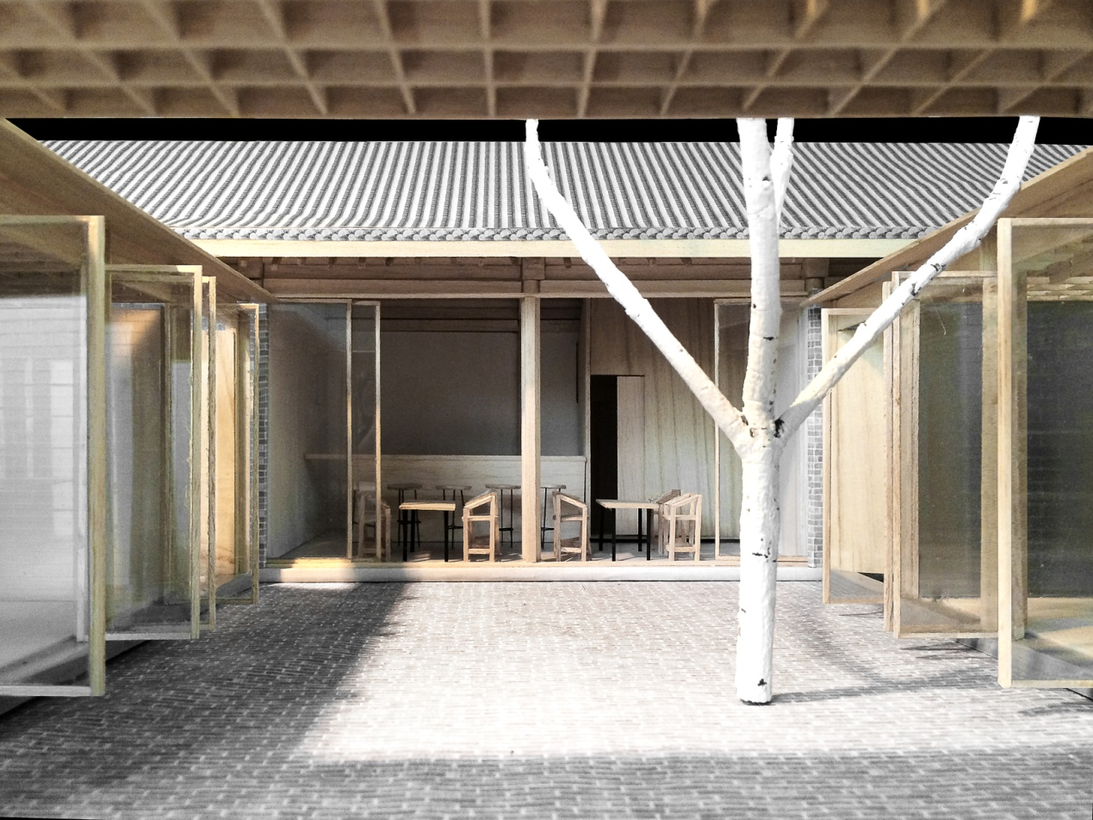
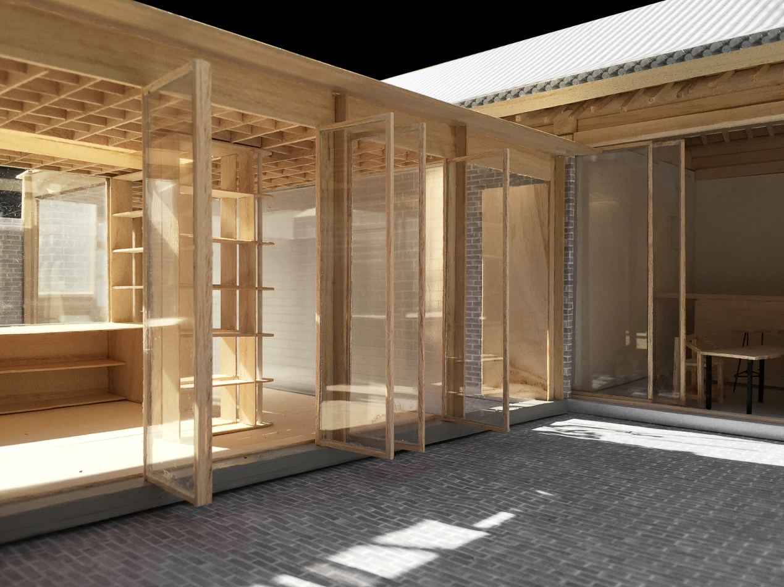
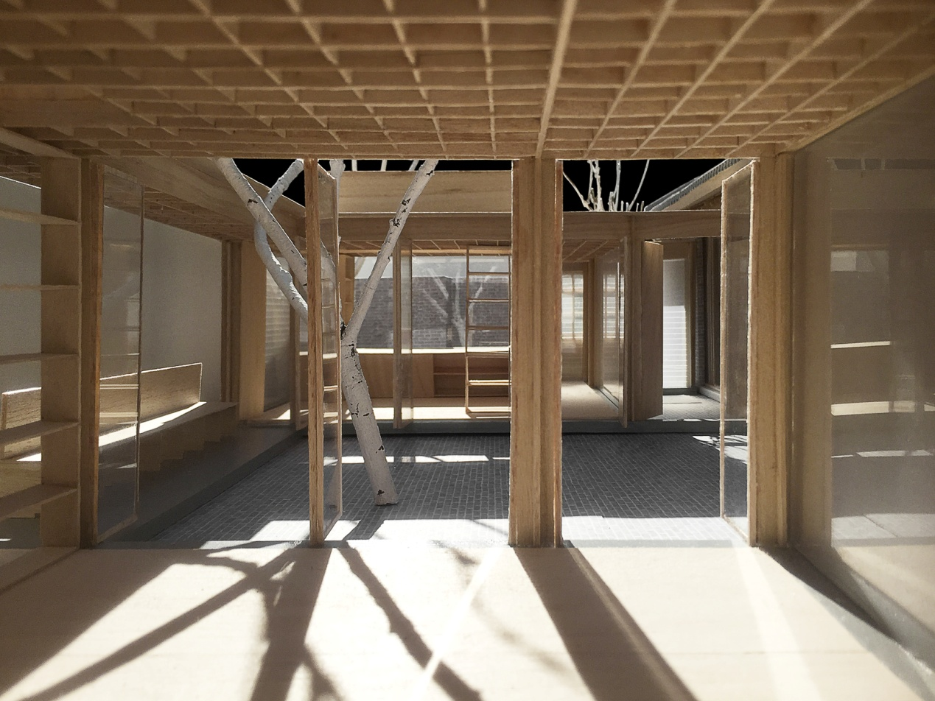
混合院过程模型
设计，从颐和园万步走开始，
到发生「化学反应」结束
于岛：刚才提到设计想法的产生，通常在接到一个项目的时候会先去看基地，在这之后第一个习惯性介入的工具是什么？

董功：草图。我会画那个现场速写，这对设计不一定有直接影响，但草图会通过一种身体介入，建立我和场地的一种情感或者记忆的连接。做模型也是一样的。但是设计肯定不是画出来的，尤其最近几年我觉得设计很多时候是在我走路的时候想出来的。你要做一个某一种状态的东西，你能想出那个东西的前提是你和它有足够的接触和摩擦。你要说某个空间是单纯靠画草图就画出来了，我几乎没有这种体会。我感觉设计里各个空间的诞生瞬间都不在办公室，都是在……颐和园（笑）。
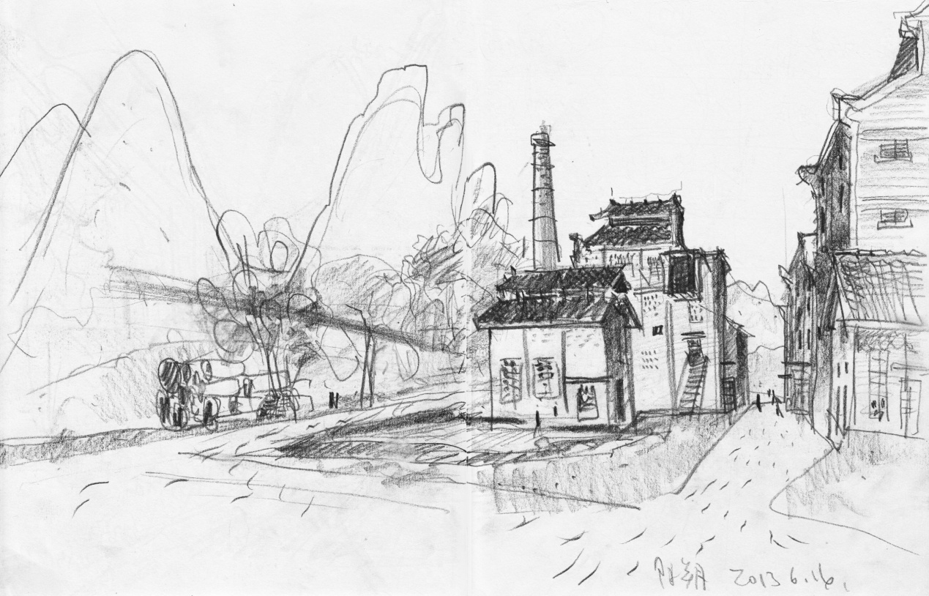
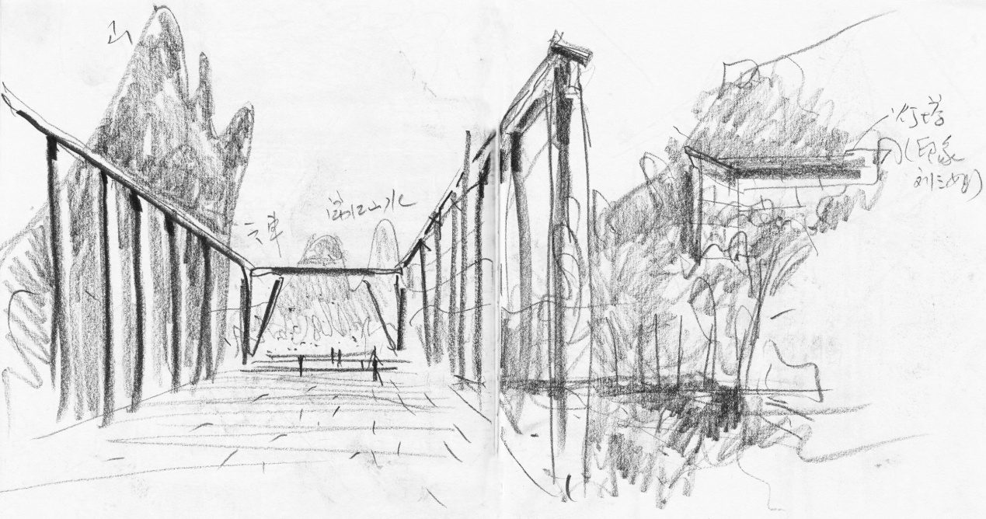
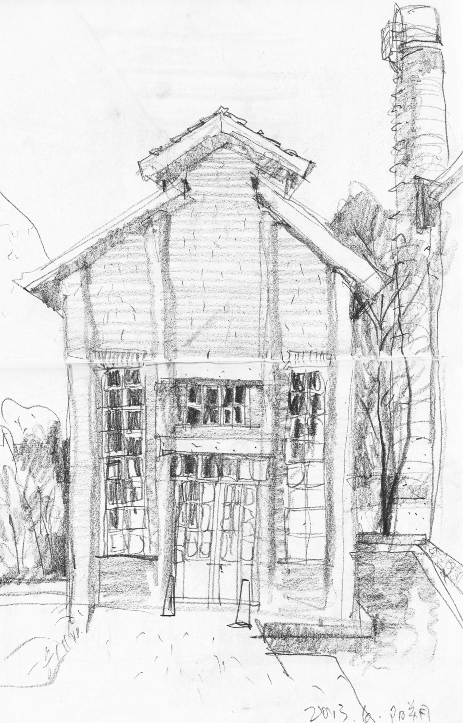
董功的现场速写

于岛：颐和园（笑）？

董功：是我每年可能会去一两百次，也没什么目的就是走个一万三四千步。有个同事跟我说他们可以根据我微信的步数来判断我人走到哪了，然后推测我几点到工作室。

于岛：是希望寻找一个放空的状态？

董功：对。

于岛：在颐和园得到了一个想法之后，会通过草图去记录？

董功：往往是草图。草图是我最重要的设计过程，但每一个阶段的草图也都是需要用其他的媒介来辅助推进的。

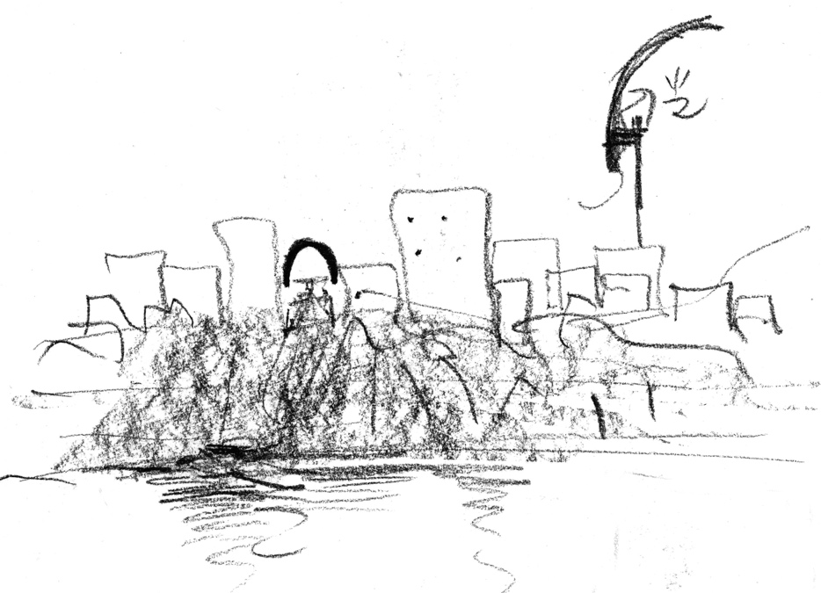
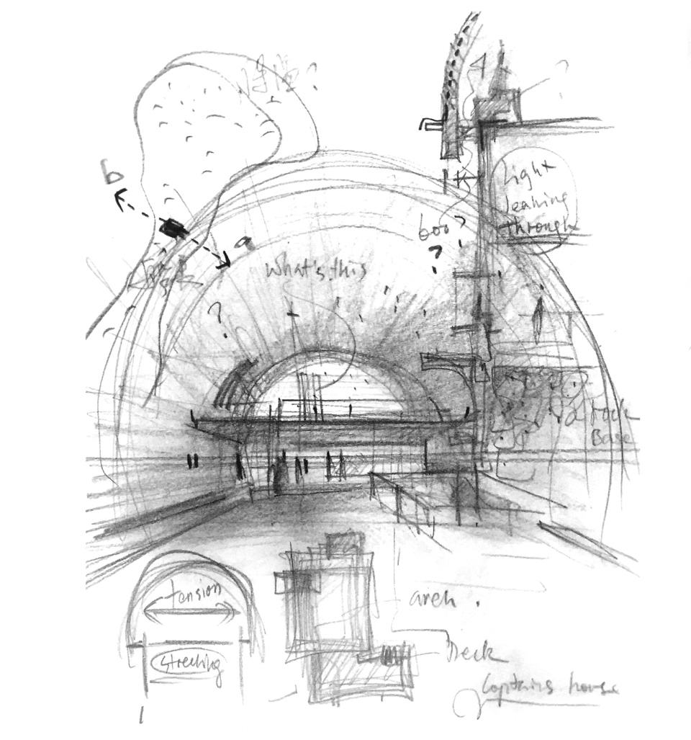
董功的初期草图

于岛：我看过几张你的剖面构造草图，把空间剖开看到构造做法，再和透视拼接在一起，可以读到一些技术层面的东西和空间的整合考虑，这样的思考发生在项目什么阶段？

董功：一开始更多的是处理一个「劲儿」，说大白话就是你在一个特殊的场地里，怎么建立建筑从外到内的一整套关系。空间一开始的状态更多是在大定义下去做，然后当这个对场所的定义变得具体的时候，就会开始和构造发生关系了，而且构造会反过来影响这个关系。构造绝不仅仅为了解决某一些物理问题，好建筑师会把所有的事情都熔化铸造成一体。
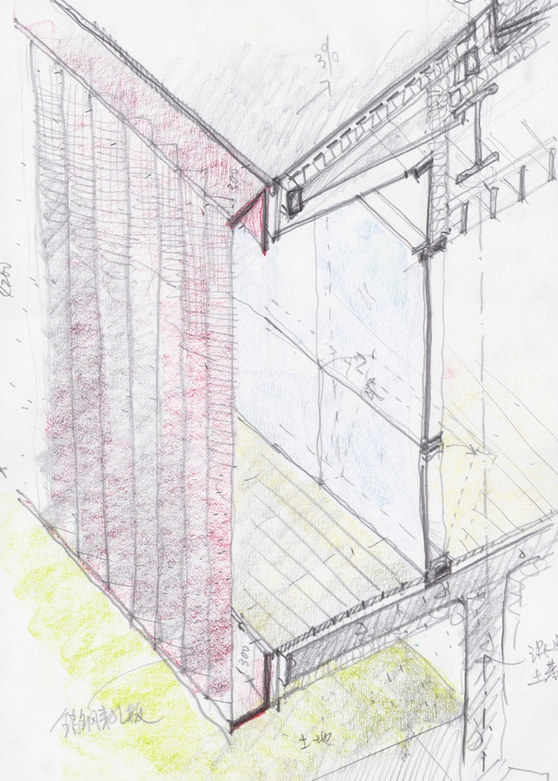
董功的有机农场系列 - 游客互动中心剖构造草图

于岛：最终呈现的不是构造的技术性结果，而是设计的整体。

董功：怎么理解这个「源于设计整体的构造」和「技术性的构造」呢，比如康的 Richardson 实验室那些布置管线的中空混凝土梁，就区别于一般的建筑职业化训练里所教授的构造惯例，梁下面走管线，管线下面走吊顶，然后回到灯藏起来。我觉得我们应该从更根本的东西去想这件事。在海边图书馆项目，这个 20 米左右的横窗朝向大海，我们不希望有柱子打断，就想到要用桁架来解决跨度问题。然后在这样一个气氛的空间又不希望强烈工业感的结构裸露出来，所以就产生了两层玻璃砖夹着桁架的做法，这样它同时又是一个光的滤镜，通过这个半透明墙体进入到空间的光线，就具有我前面说的那种光的物质感。这个横窗下方的结构支撑上部檐口和玻璃，同时形成间隔 2.5m 的细分的格子，正好是一个桌子两个沙发的尺度。然后窗外这个檐口的宽度实质是个遮阳，早晨大概九点之后阳光就不会直射到空间里。
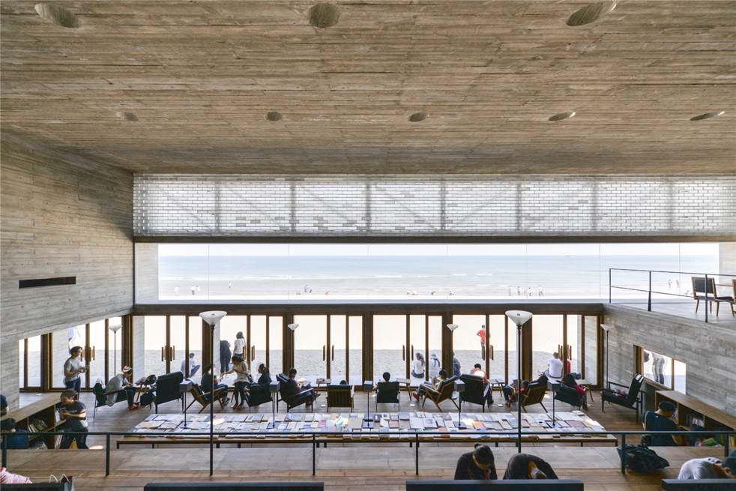
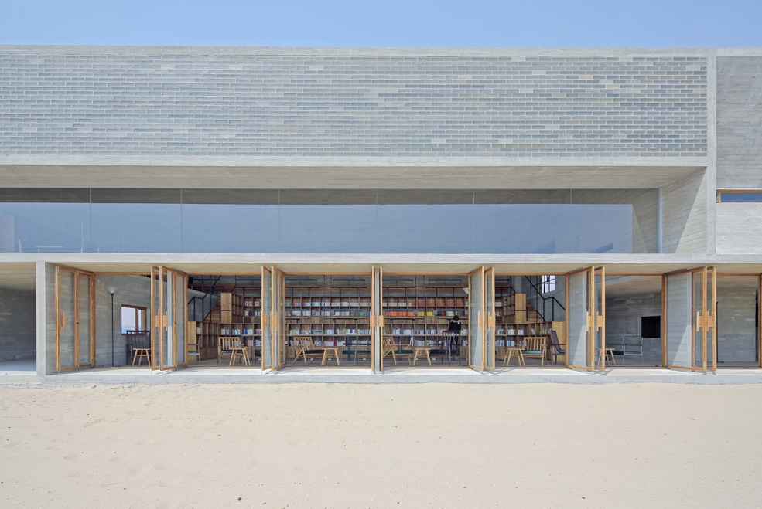
海边图书馆

董功：另一面，跨度的问题由混凝土的薄壳与建筑外壳共同解决，这个薄壳的弧线向性来源于朝向海的空间意图。外部构成体量则是方正的混凝土墙和顶，是希望房子不是一览无遗的，而是进入后有发现和惊喜在，然后它与内部弧形薄壳之间有空腔，而这些穿过空腔的光孔的混凝土壁就构成了空腔间的浮杆，将薄壳体与屋顶一起组成了空间桁架。这些光孔上面都是可以打开的通风口，形成拔风的效果。

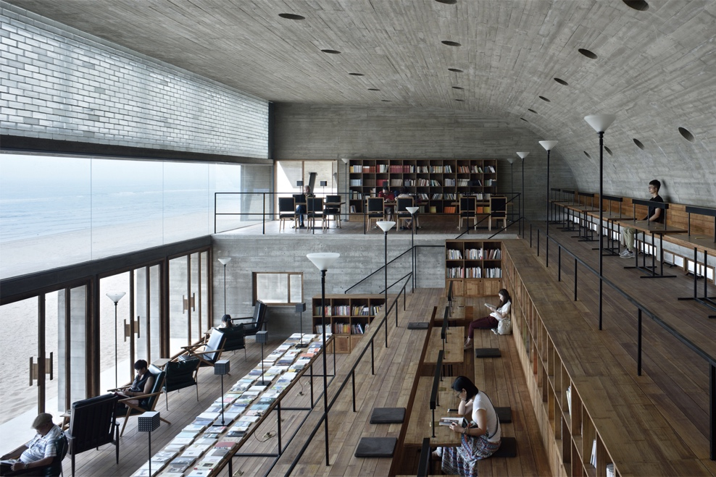
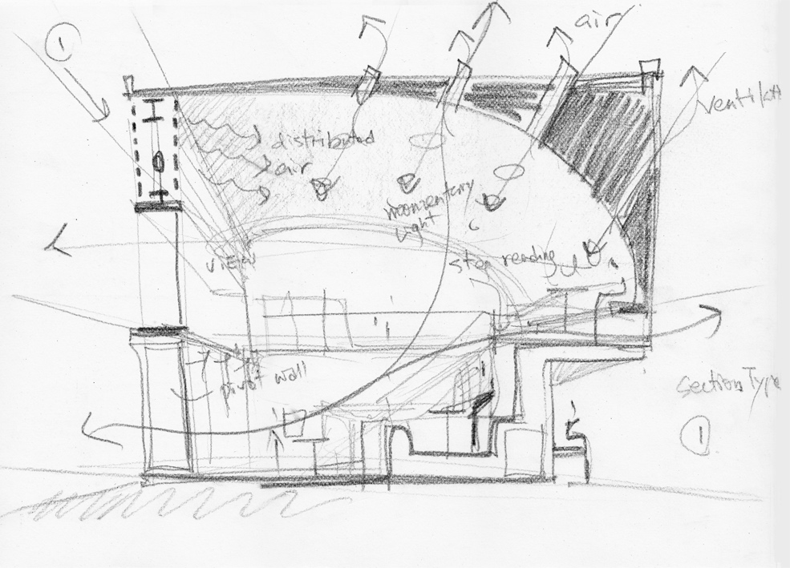
海边图书馆构造剖面透视草图

于岛：最终状态是意义叠加产生的咬合度。这个桁架既是结构又是滤光的界面；而这些光桶，是结构、通风，也是撒下光斑的装置。所以这里面所有的因素都在共同起作用。

董功：对，最后所有的东西都化开了，然后又重新结合出一个整体。我挺喜欢 Piano 早期的作品，那时候他还不断地试图拓展。他作品到了后期，变成用一个套路解决所有问题，把自己限制在了某一种格局里，就少了融化各种设计条件的过程。而对比之下看康的房子，会发现他始终在用不同的方式去对待他不同的房子，但是每一个房子都有智慧凝结成的、很特别的、专属于这个房子的东西。

于岛：可以理解成用加法和用减法做方案整合的两种不同的状态。单纯做加法后，它最终不能变成一个不可剥离任何要素的整体，但叠加意义其实是一种减法。

董功：对，我用过一个类似的表达——物理和化学反应，就是一开始每个建筑在面对场地，设计任务的时候，业主的诉求，城市的关系，和自然的关系，以及机电结构，这些东西撞在一起的时候，不同解决问题的思路并置在一起，是一种「物理反应」。

于岛：这个时候会有很多种适合它的工具去解决。

董功：对，不同场合有的模型合适，有的就是草图合适，有的你要跟基建工程师开会，结构工程师开会，在这些问题点上，身体的介入不断地积累成的一个最后「化学反应」的条件。就是当这些东西被思维完全消化，就不再是局限于一对一解决问题并置在一起的「物理反应」方案，而是通过「化学反应」结合成一个新的结构，不是一个物理机械叠加的思路，而是化合出专属于这个房子的一种思路。能达到这个状态的建筑是不多的。

建筑的教与学：
模型里是对建筑的热情

于岛：我们来聊聊教学吧。在清华的教学里面会着重强调某种工作方法吗？

董功：模型，因为我觉得这是清华目前比较缺少的。之前我参加了台湾成功大学的评图，他们有十几米的一面大的展墙，那模型都是堆到没地儿放。我听说台湾是鼓励低年级的学生帮助高年级做模型。他们认为这种在学校里面的互帮互助，是训练建筑师的组织能力。潜台词是即使一个学生能力有限，也不能妥协设计研究中所需要的模型工作量。很感人，能看到那种努力，看到模型背后的劳动力，它体现了对建筑的一种热情。

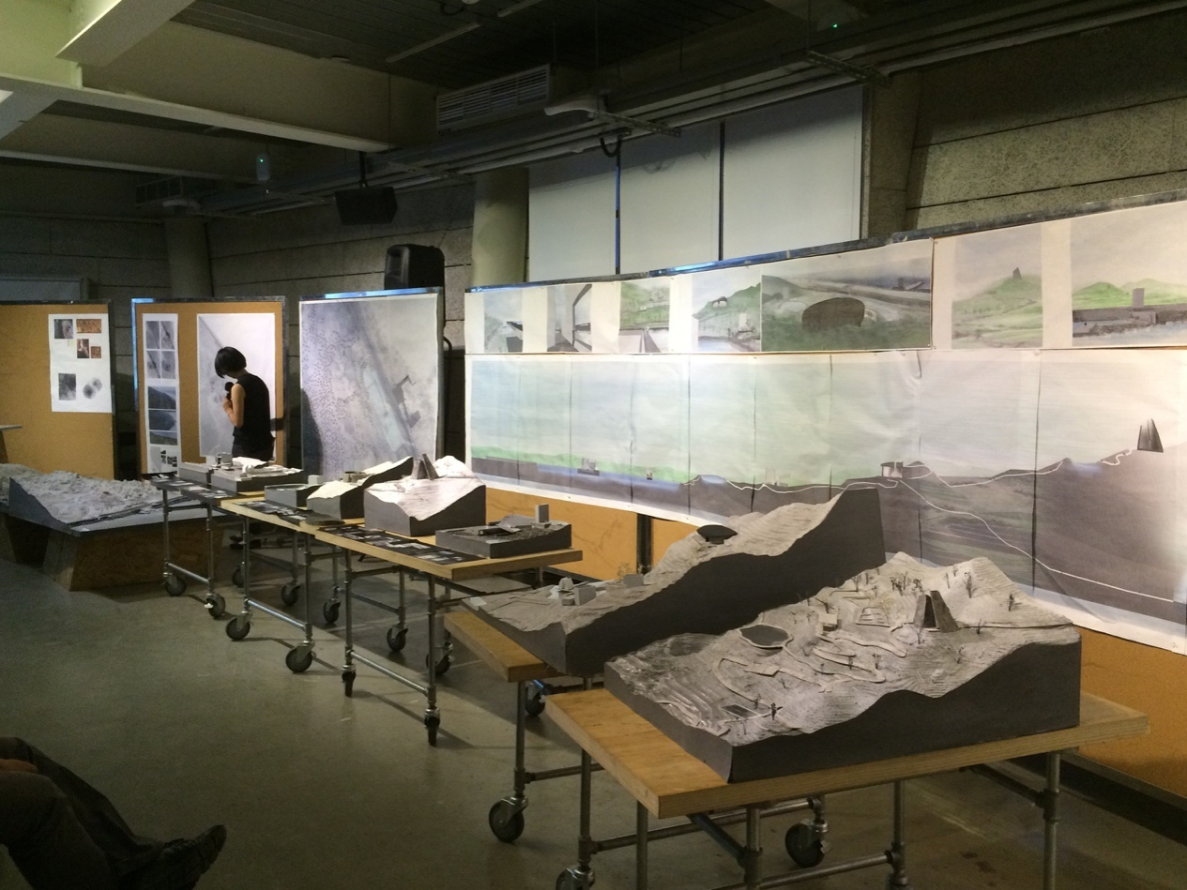
台湾成功大学评图现场模型

董功：我当时就写了一段朋友圈，怎么让学生在第五年毕业的时候还能保持对建筑的热情？台湾的建筑院校里毕业设计是一个仪式，每年到五月份，所有大学都同一时间毕业，每个学校都会请一些来自全世界的建筑师，大学之间的老师也会参加互相评论。学生们都很珍重这个难得的机会，在毕业那一天当着所有师弟师妹的面，接受从世界各地请来的老师去评论指正。
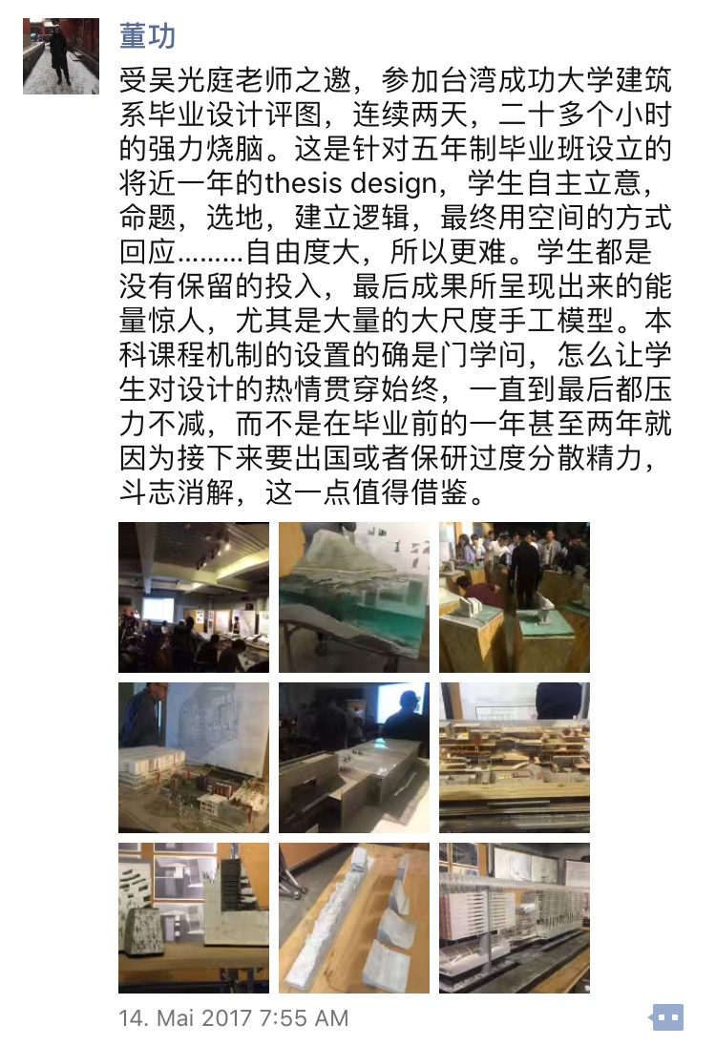

于岛：单从学生的作品来说，对比清华和台湾成功大学评图看到的学生作品，存在因为模型介入程度不同，而使得作品也不同的感受吗？

董功：模型不必然产生好作品，但是你可以把模型看成是一个侧面，可以反应出这个学生对设计有多大的热情。当然此外还有刚才我们说的工作模型对设计的帮助，我觉得这是学生时期一定要体会的东西，等工作后就很少能再有机会去训练这一种以模型推敲设计的方法了。这个工作方法不是说为了到最后摆出这么多东西，而是过程中它会不断地刺激你，有时候给你制造很多难题。这些在电脑里可以不看它，但是在模型里你不能不看它。

于岛：在清华的课程里，模型在教学里的位置是怎样的？

董功：跟我们在事务所做的是一样，一开始是小模型，然后慢慢越做越大。我也建议他们，一开始就应该有两三个以上的方向，我觉得不应该太笃信自己第一直觉，尤其是学生阶段。我前两年的题目还是建筑中的光，也是尝试着把我在美国的导师 Henry Plummer 的教学经验搬到了中国。

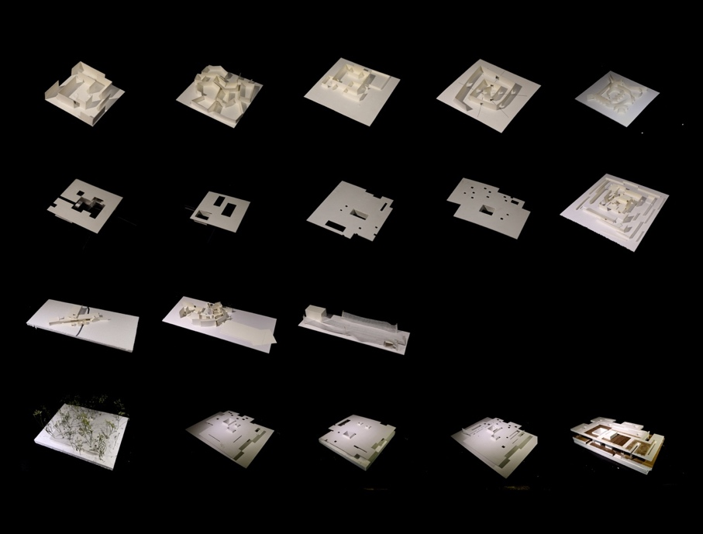
清华教学时的模型「variation study」（姚渊 张珞珈）

于岛：光这个话题通过模型来研究会比较直观。

董功：我认为是唯一的方式。材料上我们经常通过渲染来讨论，但是光这件事情我们从来都是用模型拍出的照片去看。

于岛：一般是会做什么比例的模型去拍光线？

董功：标准就是能不能让观者感到置身于其中，你要能达到那个状态，比例就无所谓了，因为有的房子尺度不一样。但是那个空间一定得能让你用某种方式浸染在那个尺度里，这样就够了。

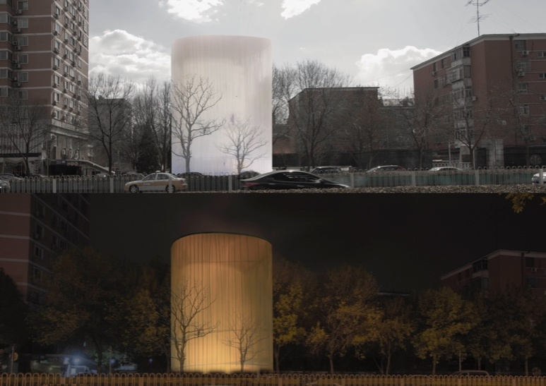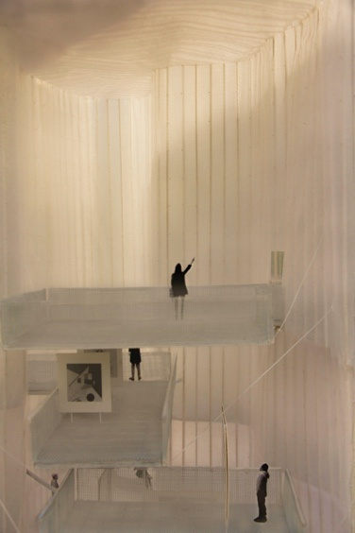
清华教学时的模型

于岛：刚才我们提到很多种工具，这些工具对你来说都是平等的？

董功：对，是平等的。但是在设计的不同阶段会有不同的策略。我觉得对基地的认知来说模型几乎是最准确的，不可替代的。比如说一些山地。然后它在研究光线的时候是不可替代的，对重点空间的研究也是不可替代的。但是那个空间诞生的状态可能不是在模型里被发现的，一般模型是在用在研究验证阶段。

于岛：验证对空间的想象。

董功：对，而且这种空间的构想有时候就是想出来的，不是通过草图画出来改出来的。

于岛：嗯，所以模型也好，草图也好，才是推敲方案的工具，而不是本身。建筑工房是我们去年创办的教研小组，不知有没有看过工房去年的成果？对建筑工房的教学和研究有什么看法和建议呢？

董功：我看过。李博给我发过那些拍的模型视频。你们不是做了广州的双溪别墅，山在一块，跟树在一块。然后我觉得第一是很棒，第二这个是一个用模型去 present，很具象，就有点卒姆托那个劲儿了。我是觉得每个建筑师他的方式是不一样的，但是最终你的目的是你盖的房子，是要通过某种方式既能被想象到，又能被落地，反正到最后你还是要房子说话。然后这个过程中我相信每个建筑师对各种工具的使用和理解都多多少少会有一些不同。但我觉得模型的重要性在这件事情上是不容置疑的。

除特别注明外，项目图片均由直向建筑提供，清华实验班模型图片由董功老师提供。

……

『建筑工房』将于今年8月在上海举行第二次以“工作模型”为题的活动，期待有志的年轻建筑师及学子加入，共同研习设计方法。详情请点击“做模型，做设计——『建筑工房』第二期「工作模型」活动招募”。

